KOLEBNICA

- ura

Za danes potrebujete kolebnico (lahko je tudi vrv). ZA LAŽJO IZVEDBO SI NAJPREJ OGLEJ POSNETEK:
https://www.youtube.com/watch?v=hfCAGbwTYiE

OGREVANJE
VAJE:

Tek naprej in nazaj ob kolebnici (2x).
Tek bočno ob kolebnici (2x).
Tek naprej in nazaj nad kolebnico (2x).
Enonožni poskoki iz noge na nogo preko kolebnice (2x).
Sonožni poskoki preko kolebnice (2x).
Enonožni poskoki po L in D nogi preko kolebnice (2x).

VAJE S KOLEBNICO – VSAKO VAJO NAREDIŠ 20x; MED VAJAMI POČIVAŠ 30 SEKUND

IZZIV Z ALENKO KOŠIR https://www.youtube.com/watch?v=hiaOo71Ujyw
I

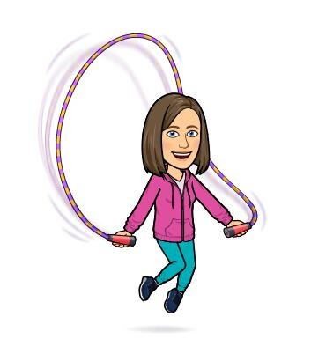
SONOŽNO PRESKAKOVANJE KOLEBNICE Z VMESNIM POSKOKOM

IZZIV Z ALENKO
KOŠIR

SONOŽNO PRESKAKOVANJE KOLEBNICE BREZ VMESNEGA POSKOKA

PRESKAKOVANJE KOLEBNICE - VISOKI SKIPING
IZMENIČNO SONOŽNO PRESKAKOVANJE KOLEBNICE LEVO IN DESNO

PRESKAKOVANJE KOLEBNICE - SREDNJI SKIPING
PRESKAKOVANJE KOLEBNICE - NIZKI SKIPING

- in 3. ura

Vadbo si razporedi tako, da jo boš izvajal v dveh šolskih urah.

ŠPORTNI PROGRAM KRPAN

•Izberi si primeren prostor in teci na mestu 2 minuti. Nato se ogrej s pomočjo gimnastičnih vaj, tako kot to naredimo v šoli, od glave do pet.
Naredi še naslednje vaje za moč: 10 zapiranj knjige, 10 počepov in 10 sklec.

•V glavnem delu ure najprej ponovi met žoge v steno, in sicer se postavi vsaj 2 metra proč od stene. Žogo postavi nad glavo in jo z eno roko zalučaj proti steni. Vrzi jo tako, da ti bo priletela nazaj v prsa, ne da bi medtem padla na tla. To naredi vsaj 15x.

•Povadi še premet v stran (kolo) in odrivanje v stojo na lahteh. Pazi na svojo varnost in na varnost ljudi okrog tebe. Za pomoč pri stoji in kolesu prosi svoje bližnje.

•Nato pa boš izvedel »met na koš«. Dva metra od koša (stena) narišemo na tla lok (uporabiš lahko vrv, kredo,... karkoli). Postavi se za črto na poljubnem mestu in 10-krat zaporedoma vrzi žogo proti košu z namenom, da koš tudi zadeneš. Če koša nimaš, potem vrzi čim višje v steno. Velja le met z eno roko pred glavo.

Za zaključek vadbe pa si poišči prostor, kjer boš naredil 10 predklonov (pazi na to, da so kolena stegnjena in ne pokrčena) ter 10 sonožnih poskokov naprej-nazaj-levo-desno. Stresi le še celo telo in z vadbo si za danes končal.

